Projekts

PROFESIONĀLĀS PILNVEIDES IZGLĪTĪBAS PROGRAMMAS
„DATORZINĪBAS – DATORAPMĀCĪBA PERSONĀM, AR ĪPAŠĀM VAJADZĪBĀM – INVALĪDIEM” ADAPTĒŠANA TĀLMĀCĪBĀ UN IEVIEŠANA
Līguma Nr. 2006/5/VPD1/ESF/NVA/05/GS/3.3.5.1./0001/0026

Projektu īsteno: valsts aģentūra ”Sociālās integrācijas centrs”
Projekta sadarbības partneris: Zantes pagasta padome

Projekta finansējums: Ls 70 560 LVL
Eiropas Sociālais fonds: Ls 56 448 LVL
LV budžets: Ls 14 112 LVL
Projekts tiek īstenots Vienotā programmdokumenta
3.3.pasākuma ” Sociālās atstumtības mazināšana”
3.3.5. aktivitātes ”Sociālās rehabilitācijas programmu piedāvājuma palielināšana, t.sk.
atbalsts IKT invalīdiem” ietvaros.
Īstenošanas laiks: 2006. gada 1.septembris - 2008. gada 30.aprīlis.

Projekta mērķis – veikt profesionālās pilnveides programmas „Datorzinības – datorapmācība personām ar īpašām vajadzībām – invalīdiem” adaptēšanu tālmācībā un ieviešanu, izmantojot modernās informācijas un komunikācijas tehnoloģijas, veidojot speciālu datorklasi.
Projekta rezultātā tiks attīstītas invalīdu profesionālās prasmes un radīta iespēja 60 invalīdiem ar dažāda rakstura veselības traucējumiem apgūt minēto profesionālās pilnveides izglītības programmu netālu no dzīves vietas tālmācības apmācības formā un integrēties darba tirgū.
Valsts aģentūras „Sociālās integrācijas centrs” Jūrmalas profesionālā vidusskola adaptēs šo programmu tālmācībā un ieviesīs sadarbībā ar Zantes pagasta padomi.

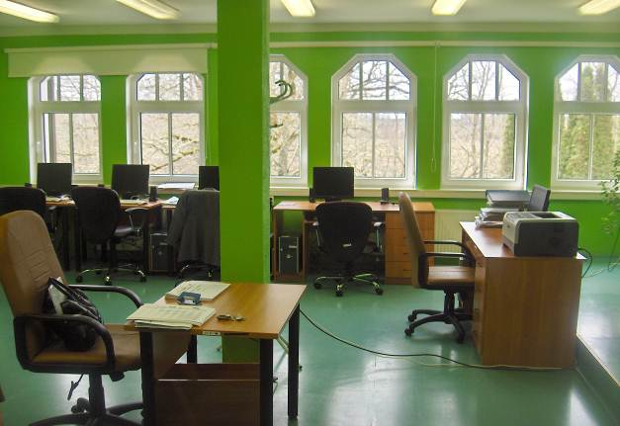 | Vispārēja informācija par datoriem  MsWord  MsExcel  MsPowerPoint  MsAccess  Internets
Labiekārtotā un aprīkotā datorklase  12 darba vietām | Datorzinību apgūšanai izstrādāti  e-materiāli

